Evolutie van de lees- en schrijfhulpmiddelen voor blinden en slechtzienden

Heidi Verhoeven - KOC

Ter gelegenheid van het twintigjarig bestaan van Infovisie Magazine, organiseerden we in het najaar van 2006 een tentoonstelling over de evolutie van de lees- en schrijfhulpmiddelen voor blinden en slechtzienden. De tentoonstelling was opgebouwd rond acht thema's: productie van het papieren brailleschrift, braille als weergavemedium voor de computer, spraaksynthese als weergavemedium voor de computer, vergroting van het computerbeeld, leeshulpmiddelen voor slechtzienden, lees- en schrijfhulpmiddelen voor blinden, de adviesverlening rond hoogtechnologische hulpmiddelen en de Blind d mobiel met het hulpmiddelen-aanbod van vandaag.

Geïnteresseerden die niet de tijd vonden om de tentoonstelling te bezoeken, kunnen in de vorige twee nummers, in dit en in het volgende nummer van Infovisie Magazine, de uitleg bij de verschillende thema-eilanden lezen en zo de evolutie van de hulpmiddelen volgen.

In het maartnummer van deze jaargang beschreven we de evolutie van de hulpmiddelen voor vergroting van informatie op papier en voor vergroting van informatie op computer. In het juninummer kwamen synthetische spraak en lees- en schrijfhulpmiddelen voor niet-zienden aan bod.

In dit vervolgartikel beschrijven we de evolutie van de productie van het papieren brailleschrift en braille als weergavemedium voor de computer.

Productie van het papieren brailleschrift

Braille is uitgevonden omstreeks 1829 door Louis Braille, een Fransman die zelf blind werd op driejarige leeftijd. Het brailleschrift werd pas na zijn dood officieel erkend. Brailleschrift bestaat uit 6 puntjes. Hiermee kunnen 64 combinaties gemaakt worden, wat voldoende is voor het alfabet. Daarnaast is er ruimte voor een aantal leestekens en enkele specifieke brailletekens die bijvoorbeeld een hoofdletter voorafgaan.

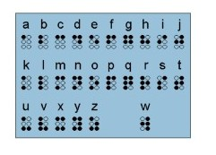 | 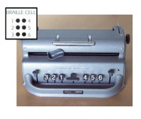
Het zespunts braillealfabet

Met prikborden en prikpennen kan je braille met de hand schrijven. Let op, dit moet wel in spiegelschrift gebeuren. Prikpennen worden vandaag de dag nog steeds gebruikt om korte nota’s te maken (een telefoonnummer, een adres, een winkellijstje, …).

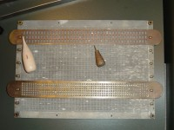
Brailleprikpen en -bord

Na de prikpennen kwamen de mechanische en later ook de elektrische brailleschrijfmachines.

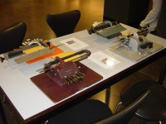
De bezoekers van de tentoonstelling konden op mechanische schrijfmachines hun naam in braille proberen te typen.

Vroeger werd er gewoon stevig papier gebruikt als drager voor het brailleschrift, daarna werd het mogelijk om ook op gewoon schrijfpapier, zwelpapier en dunne plastic vellen braille te schrijven. Zwelpapier is speciaal papier dat bij opwarmen in een oventje opzwelt op de plaatsen waar geschreven is.

Met een brailleprinter, aangesloten op een gewone computer, kan braille afgedrukt worden. Op de tentoonstelling toonden we brailleprinters in bureau-uitvoering evenals een grote machine voor brailledrukkerijen. Deze Elekul brailleprinter is al lang een vertrouwd begrip in de brailleproductiesector. Het begon allemaal in 1981 met de bouw van een enkelzijdige brailledrukker. Deze printer werd binnen de Leuvense Universiteit ontwikkeld door Prof. Guido François. Later volgde de dubbelzijdige versie.
Het toestel is een regeldrukker die bedoeld is voor de productie van dubbelzijdig braille in grote oplagen. Het is tot op vandaag nog steeds één van de meest vooruitstrevende en gewaardeerde toestellen in zijn soort. Deze machine is terug te vinden in zowat alle toonaangevende productiecentra voor braille in Europa en ver daarbuiten.

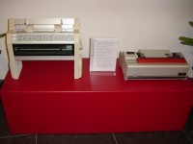 | 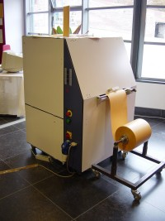
Het Zweedse Index was en is nog steeds een klinkende naam op de markt van de brailleprinters voor persoonlijk gebruik.  De oudere Index Classic en de recente Index Everest-D van de Zweedse producent Index. De Index Classic drukt braille op één zijde van een blad, de Everest-D bedrukt het blad langs de twee zijden tegelijk. | De Elekul brailleprinter

Voor het aanleren van braille bestonden er oefenboeken en braille-aanleermiddelen in hout. Braille aanleren is mogelijk op jonge leeftijd, maar wordt moeilijker naarmate men ouder wordt. Voor personen met een beperkt tastvermogen is het Moonschrift een alternatief. Het Moonschrift werd in 1845 door dokter William Moon ontwikkeld. Het schrift bestaat uit tekens in de vorm van geometrische symbolen die de vorm van de letter die ze wil voorstellen, benadert. Het Moonschrift wordt zeer weinig gebruikt, enkel in Groot-Brittanië kent het enige bijval. Moonschrift is erg lastig in papier te persen. De Elekul brailleprinter is alvast in staat deze klus te klaren.

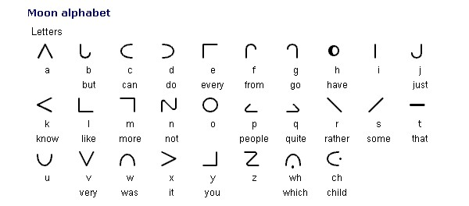
Moonalfabet

Op de tentoonstelling toonden we nog een sprookjesboek van Koningin Fabiola, in gewone druk en in braille, zeer oude brailleschrijfmachines, een zinken plaat voor een brailledrukpers, medicijndoosjes en een fles Franse wijn met braille-opschriften, een circuit-board met hamertjes uit een brailleprinter en drie Braildec decoders met een LCD-scherm voor een ziende begeleider.

Een voelmuur met o.a. Moonschrift, braille op plastic, zwelpapier als leermiddel voor aardrijkskunde, een mal voor de knoppen van een Miele wasmachine, een Portugees boekje met braille en figuren en een heuse collectie Russische brailleboeken, maakten het eiland compleet.

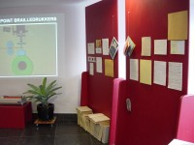
Voelmuur

Braille als weergavemedium voor de computer

De informatie van een computerbeeld kan weergegeven worden in braille door middel van een brailleleesregel. Brailleleesregels bestaan uit een reeks braillecellen, van 12 tot 80 op een rij. De braillecellen bestaan uit elektrisch aangestuurde pennetjes die het brailleschrift voelbaar maken voor de computergebruiker. De eerste braillecellen werden elektromagnetisch aangestuurd, de huidige worden piëzo-elektrisch gestuurd. De hedendaagse braillecellen zijn lichter, compacter en energiezuiniger. Ze zijn bovendien minder gevoelig voor vuil en vet dat de beweging van de pennetjes kan hinderen. Braillecellen blijven echter een duur onderdeel waardoor brailleleesregels erg kostbare hulpmiddelen zijn. Brailleleesregels werden in de jaren ’80 aangestuurd via een apart in de computer te installeren circuit en vereisten netvoeding. Vandaag worden ze via USB of zelfs draadloos (Bluetooth) aangestuurd en werken ze op batterijen.

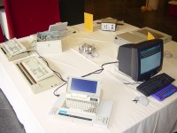
Eiland brailleleesregels

Op het eiland werden enkele ‘speciale’ brailleleesregels getoond.

Het Braille Window van de Duitse firma EHG is één van de allereerste brailleleesregels die in de jaren ’80 op de markt verschenen. Het was een zeer zwaar en log apparaat, maar dit was ondergeschikt aan de positieve evolutie dat blinde computergebruikers eindelijk zelfstandig de informatie op hun beeldscherm konden lezen!
Braille Window was een peperduur toestel, maar de financiële tussenkomst van het toenmalige Rijksfonds voor Sociale Reclassering van de Mindervaliden, maakte het toestel bereikbaar voor blinde computergebruikers van het eerste uur.

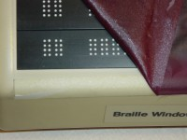
Braille Window van EHG

Het Metec grafisch tablet was een poging om een heel Windowsscherm voelbaar te maken. Metec (www.metec-ag.de) is een Duitse producent van o.a. braillecellen. Omstreeks 1984 ontwikkelde deze firma het ‘Dot Matrix Display’ met 7200 individueel gestuurde naaldjes. Dit indrukwekkend technologisch wonder der techniek is loodzwaar en was het eerste apparaat dat in staat was direct een grafische structuur van de computer voelbaar te maken voor blinden. Wellicht vanwege de gigantische kostprijs ervan werd de Dot Matrix Display nooit een commercieel succes en is het bij twee proefexemplaren gebleven.

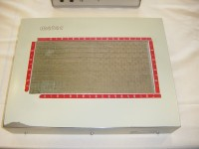
Dot Matrix Display van Metec

De braillemuis van Tine Nobels, studente van de KULeuven, wil ook wil een betaalbaar alternatief bieden voor de dure 40- of 80-cellige brailleleesregels. Net zoals vele andere pogingen om de kostprijs te drukken heeft dit researchproject het helaas niet tot een commercieel product gebracht.

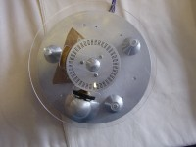
Braillemuis van Tine Nobels

Volgende keer: evolutie van de adviesverlening rond hoogtechnologische hulpmiddelen.

